**ПРИКАЗ**

от 30.08.2025г. № 65/3-д

Об открытии класса психолого-педагогической направленности

в 2025 -2026 уч.году

В соответствии с методическим рекомендациями для общеобразовательных организаций по открытию классов психолого-педагогической направленности в рамках различных профилей при реализации среднего общего образования, утвержденными Министерством просвещения Российской Федерации от 30 марта 2021 года № ВБ-511/008, в целях повышения престижа и популяризации педагогической профессии, для восполнения дефицита педагогических кадров, а также эффективного решения задач профориентации

**ПРИКАЗЫВАЮ:**

1. Открыть с 1 сентября 2025-2026 учебного года 10 класс универсального профиля психолого-педагогической направленности с углубленным изучением обществознания и биологии.
2. Продолжить реализацию дополнительной общеобразовательной общеразвивающей программы социально-педагогической направленности

«Введение в педагогическую профессию» в 11 классе в 2025 – 2026 учебном году.

1. Назначить координатором организации обучения в классе психолого-педагогической направленности заместителя директора по ВР Н.В. Калашникову.
2. Разместить информацию об открытии класса психолого-педагогической направленности на официальном сайте школы.
3. Контроль исполнения настоящего приказа оставляю за собой.

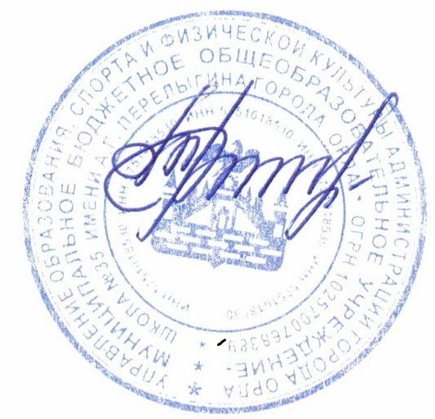

Директор школы

М.А. Романова